МОЛОКО И ЕГО ВИДЫ

Когда речь заходит о молоке, большинство сразу же вспоминает о корове. Хотя существует много других видов этого напитка, которые люди также употребляют в пищу. Какие еще виды этого продукта существуют: по составу молоко бывает: казеиновое (от коровы, козы, овцы); альбуминовое (от кобылиц, оленей, ослиц). Кроме напитка, вырабатываемого молочными железами животных, молоком называют и некоторые продукты растительного происхождения. Польза от разных видов молока:

* коровье – отличный источник кальция и других питательных компонентов
* овечье – более жирное, чем коровье, идеальное сырье для рассольных сыров
* козье – по составу напоминает коровье, но усваивается легче из-за меньшего содержания лактозы
* кобылье – составом напоминает женское молоко, используется для изготовления кумыса
* молоко антилопы канны – содержит в 3 раза больше жира и белков, чем коровье, известно своими бактерицидными свойствами
* верблюжье – содержит много витамина С, не сворачивается
* соевое – напиток из сои, внешне и по вкусу напоминает коровье молоко, служит сырьем для сыра тофу, а также кефиров, йогуртов, ряженки, простокваши
* кокосовое – изготовляют из кокосовой мякоти и воды, применяют в восточной кухне, внешне напоминает сливки
* молоко коровьего дерева – изготовляют в Южной Америке из сока галактодендрона и других молочных деревьев, применяют для лечения астмы
* рисовое – источник клетчатки, кальция, витаминов, изготовляют в процессе варки риса
* кедровое – источник фосфора, марганца, многих микроэлементов, содержит больше белков, чем молоко коров
* маковое – было популярно на Руси, содержит много кальция и жиров
* тыквенное – напиток с нежно-пряным вкусом, содержит железо, магний, цинк, кальций, фосфор, белки
* овсяное – источник всех незаменимых аминокислот
* миндальное – содержит магний, фосфор, кальций, фолиевую кислоту, полиненасыщенные жирные кислоты, витамин Е, цинк, хорошо сочетается с кофе.

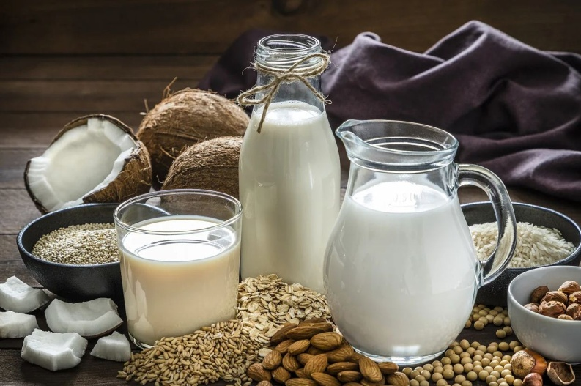

347540

Г. Пролетарск

Телефон:

8 (86374) 9-90-27

Подготовила

Диетсестра ОСР: Подкуйкина Е. Г.

**ГБУСОН РО**

**«СРЦ Пролетарского района»**

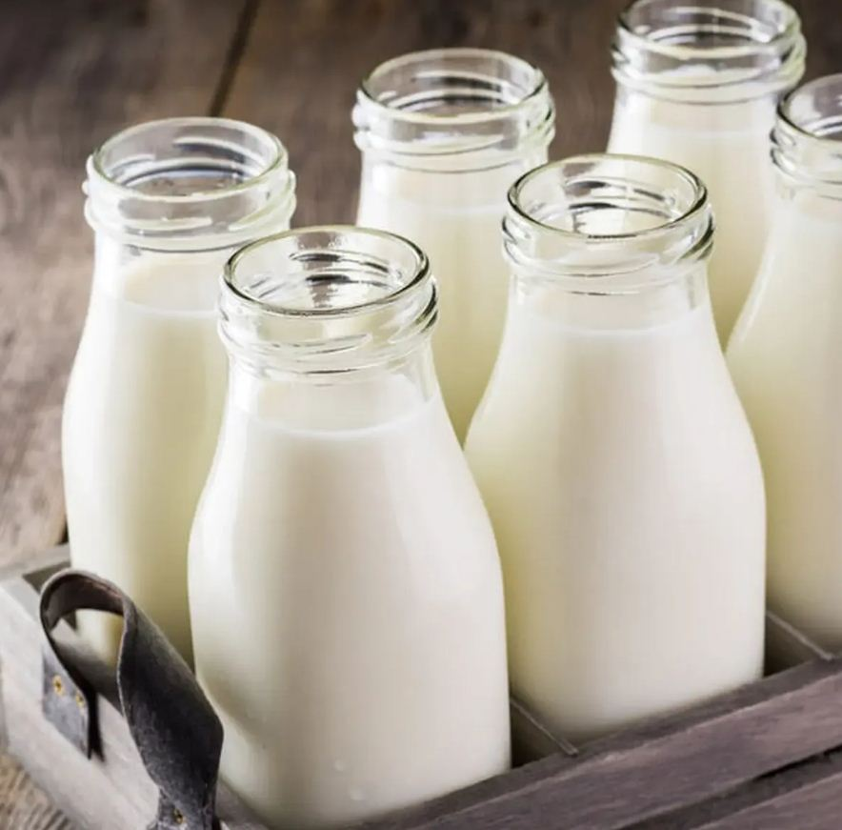

ВСЁ О МОЛОКЕ

**г. Пролетарск**

**2023**

ПИТАТЕЛЬНЫЕ КОМПОНЕНТЫ

И хоть химический состав всего коровьего молока одинаковый, но калорийность и процентный состав в некоторых случаях могут отличаться. Эти показатели зависят от жирности напитка, а также продуктов, которыми питалась корова. В среднем стакан цельного молока – это 145 килокалорий, 8 г жира, 13 г углеводов и 8 г белка. В аналогичной порции обезжиренного продукта – только 86 килокалорий, вовсе нет жиров, а углеводов и белков примерно столько же, как и в цельном.

* КАЛЬЦИЙ. Молочные продукты являются одним из богатейших источников кальция. От этого элемента зависят многие функции в организме. Но, пожалуй, его самая известная задача – это поддерживать прочность костей и зубов.
* ХОЛИН. Из молока человеческий организм черпает холин. Это питательное вещество необходимо для здорового сна, мышечной активности, оно укрепляет память и облегчает обучение.
* КАЛИЙ Оптимальное потребление калия помогает предотвратить развитие инсульта, болезни сердца, гипертонию, защищает от уменьшения объема мускулатуры, сохраняет здоровый минеральный баланс в костной ткани, а также предупреждает образование камней в почках.
* ВИТАМИН D. Сегодня производители молочной продукции все чаще обогащают молоко дополнительными питательными веществами. Это вещество играет крайне важную роль для здоровья костей, способствует росту и восстановлению костной ткани.

Кроме перечисленных веществ в молоке содержатся: витамин А; В2; В6; В12; магний; цинк; селен; фосфор.

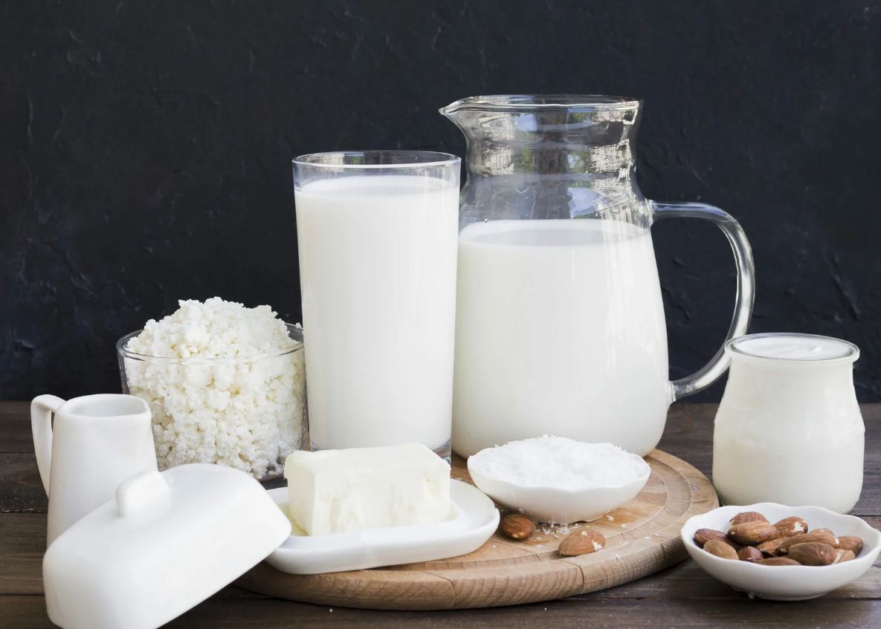

МОЛОКО. Зачем оно нужно организму?

1. Для здоровья костей
2. Польза для зубов
3. Профилактика рака
4. Средство против депрессии
5. Для здоровья сердца
6. 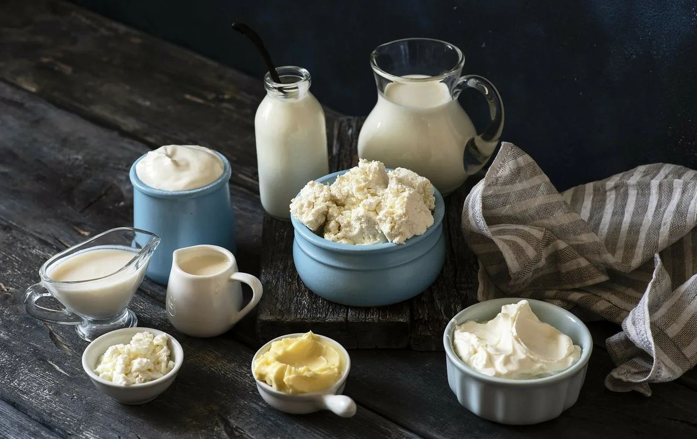Для сильных мышц
7. Для тонкой талии
8. Является альтернотивой питьевой воды
9. Помогает в уходе за кожей

ИНТЕРЕСНЫЕ ФАКТЫ О МОЛОКЕ

1. Человек научился пить молоко животных примерно 10000 до н. э. после одомашнивания коз.
2. В Древнем Египте этот продукт употребляли только фараоны, жрецы и очень богатые люди.
3. Первое пастеризованное молоко появилось в 1862 году.
4. Придумал его французский микробиолог Луи Пастер.
5. Коммерческая пастеризация началась в 1895 г.
6. Первая бутылка для молока была разработана и изготовлена в 1884 году в Нью-Йорке.
7. Во время грозы молоко прокисает быстрее.
8. На Руси, чтобы сохранить свежесть этого продукта, в него опускали живую лягушку.
9. Самое жирное молоко (примерно 50% жирности) – китовое и тюленье.
10. Самое постное – кобылье и ослиное.